第13天 多线程
今日内容介绍
- Thread
- 线程创建
- 线程安全
- 线程状态
今日学习目标
- 能够描述Java中多线程运行原理
- 能够使用继承类的方式创建多线程
- 能够使用实现接口的方式创建多线程
- 能够说出实现接口方式的好处
- 能够解释安全问题的出现的原因
- 能够使用同步代码块解决线程安全问题
- 能够使用同步方法解决线程安全问题
- 能够说出线程5个状态的名称

多线程

多线程介绍
学习多线程之前，我们先要了解几个关于多线程有关的概念。
进程：进程指正在运行的程序。确切的来说，当一个程序进入内存运行，即变成一个进程，进程是处于运行过程中的程序，并且每个进程都具有一定独立功能。
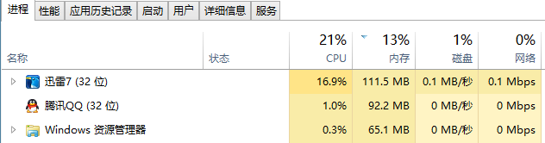

线程：线程是进程中的一个执行单元，来完成进程中的某个功能

负责当前进程中程序的执行，一个进程中至少有一个线程。一个进程中是可以有多个线程的，这个应用程序也可以称之为多线程程序。
简而言之：一个程序运行后至少有一个进程，一个进程中可以包含多个线程


什么是多线程呢？即就是一个程序中有多个线程在同时执行。
通过下图来区别单线程程序与多线程程序的不同：
- 单线程程序：即，若有多个任务只能依次执行。当上一个任务执行结束后，下一个任务开始执行。如，去网吧上网，网吧只能让一个人上网，当这个人下机后，下一个人才能上网。
- 多线程程序：即，若有多个任务可以同时执行。如，去网吧上网，网吧能够让多个人同时上网。
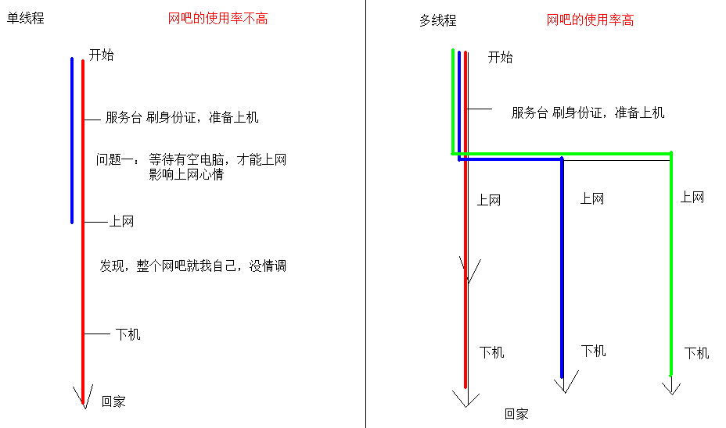

程序运行原理
- 分时调度
所有线程轮流使用 CPU 的使用权，平均分配每个线程占用 CPU 的时间。
- 抢占式调度
优先让优先级高的线程使用 CPU，如果线程的优先级相同，那么会随机选择一个(线程随机性)，Java使用的为抢占式调度。
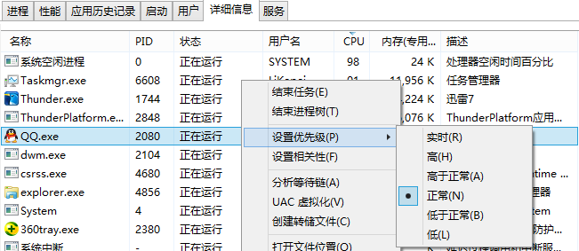

抢占式调度详解
大部分操作系统都支持多进程并发运行，现在的操作系统几乎都支持同时运行多个程序。比如：现在我们上课一边使用编辑器，一边使用录屏软件，同时还开着画图板，dos窗口等软件。此时，这些程序是在同时运行，”感觉这些软件好像在同一时刻运行着“r。
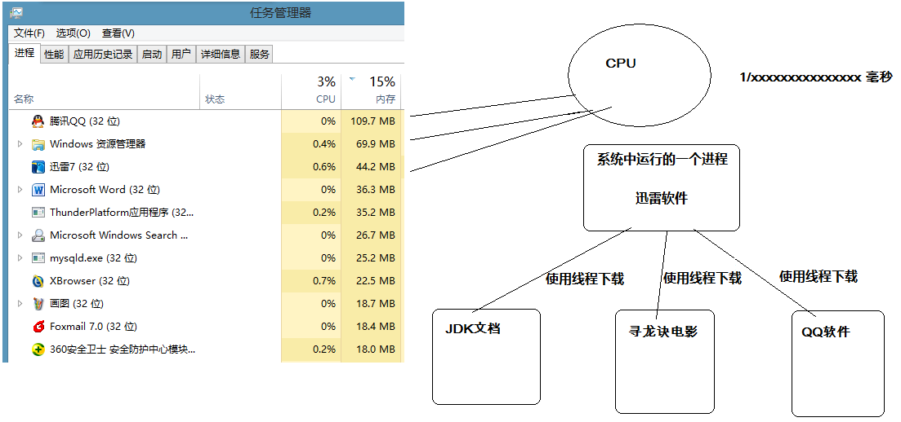
实际上，CPU(中央处理器)使用抢占式调度模式在多个线程间进行着高速的切换。对于CPU的一个核而言，某个时刻，只能执行一个线程，而 CPU的在多个线程间切换速度相对我们的感觉要快，看上去就是在同一时刻运行。
其实，多线程程序并不能提高程序的运行速度，但能够提高程序运行效率，让CPU的使用率更高。

主线程[单线程程序]
回想我们以前学习中写过的代码，当我们在dos命令行中输入java空格类名回车后，启动JVM，并且加载对应的class文件。虚拟机并会从main方法开始执行我们的程序代码，一直把main方法的代码执行结束。如果在执行过程遇到循环时间比较长的代码，那么在循环之后的其他代码是不会被马上执行的。如下代码演示：
class Person{
String name;
Person(String name){
this.name = name;
}
void music() {
for (int i=1;i<=20;i++ ) {
System.out.println(name+"在听第"+i+"首歌");
}
}
void eat() {
for (int i=1;i<=20;i++ ) {
System.out.println(name+"在吃第"+i+"口饭");
}
}

}

class ThreadDemo {
public static void main(String[] args) {
Person p = new Person("宝宝");
p.music();
p.eat();
System.out.println("听完歌吃完饭了,该睡觉了zzZZ~~~");
}
}

若在上述代码中music方法中的循环执行次数很多，这时在p.music();下面的代码是不会马上执行的，并且在dos窗口会看到不停的输出”xx在吃第几口饭”，这样的语句。为什么会这样呢？
原因是：jvm启动后，必然有一个执行路径(线程)从main方法开始的，一直执行到main方法结束，这个线程在java中称之为主线程（main线程）。当程序的主线程执行时，如果遇到了循环而导致程序在指定位置停留时间过长，则无法马上执行下面的程序，需要等待循环结束后能够执行。
那么，能否实现一个主线程负责执行其中一个循环，再由另一个线程负责其他代码的执行，最终实现多部分代码同时执行的效果？
能够实现同时执行，通过Java中的多线程技术来解决该问题。

Thread类
该如何创建线程呢？通过API中搜索，查到Thread类。通过阅读Thread类中的描述。Thread是程序中的执行线程。Java 虚拟机允许应用程序并发地运行多个执行线程。
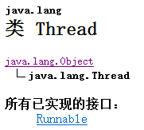
- 构造方法
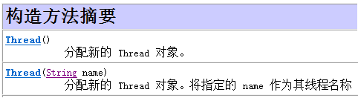
- 常用方法
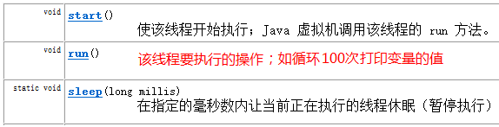

继续阅读，发现创建新执行线程有两种方法。
- 一种方法是将类声明为 Thread 的子类。该子类应重写 Thread 类的 run 方法。创建对象，开启线程。run方法相当于其他线程的main方法。
- 另一种方法是声明一个实现 Runnable 接口的类。该类然后实现 run 方法。然后创建Runnable的子类对象，传入到某个线程的构造方法中，开启线程。

创建线程方式一继承Thread类
创建线程的步骤：
1 定义一个类继承Thread。
2 重写run方法。
3 创建子类对象，就是创建线程对象。
4 调用start方法，开启线程并让线程执行，同时还会告诉jvm去调用run方法。
- 测试类
public class Demo01 {
public static void main(String[] args) {
//创建自定义线程对象
MyThread mt = new MyThread("新的线程！");
//开启新线程
mt.start();
//在主方法中执行for循环
for (int i = 0; i < 10; i++) {
System.out.println("main线程！"+i);
}
}
}
- 自定义线程类
public class MyThread extends Thread {
//定义指定线程名称的构造方法
public MyThread(String name) {
//调用父类的String参数的构造方法，指定线程的名称
super(name);
}
/**
* 重写run方法，完成该线程执行的逻辑
*/
@Override
public void run() {
for (int i = 0; i < 10; i++) {
System.out.println(getName()+"：正在执行！"+i);
}
}
}

思考：线程对象调用 run方法和调用start方法区别？
线程对象调用run方法不开启线程，仅是对象调用方法。线程对象调用start开启线程，并让jvm调用run方法在开启的线程中执行。

继承Thread类原理
我们为什么要继承Thread类? 还要调用其的start方法开启线程呢？
1.Thread类：Thread类用来描述线程，具备线程应该有功能。
2.那为什么不直接创建Thread类的对象呢而要继承Thread类呢？如下代码：
Thread t1 = new Thread();
t1.start();//这样做没有错，开启一个线程,由线程自己去调用run方法,那么这个run方法就在新的线程中运行起来了,但是我们直接创建Thread对象,调用start方法,该start调用的是Thread类中的run方法，而这个run方法没有做什么事情，更重要的是这个run方法中并没有定义我们需要让线程执行的代码。[java设计师认为他们不知道程序员会用run方法执行什么代码,所有没写run方法]
3.为什么线程对象调用 start方法而不调用run方法呢？
创建线程的目的是什么？
是为了建立程序单独的执行路径，让多部分代码实现同时执行。也就是说线程创建并执行需要给定线程要执行的任务。
对于之前所讲的主线程，它的任务定义在main函数中。自定义线程需要执行的任务都定义在run方法中。
所以想要一个新线程执行我们的任务,必须先要开启线程,调用start方法,再由线程自动去执行run方法,而不是我们自己调用run方法

多线程的内存图解
多线程执行时，到底在内存中是如何运行的呢？
以上个程序为例，进行图解说明：
多线程执行时，在栈内存中，其实每一个执行线程都有一片自己所属的栈内存空间。进行方法的压栈和弹栈。
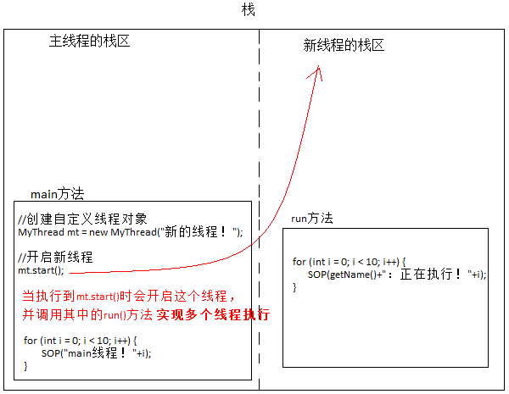
当执行线程的任务结束了，线程自动在栈内存中释放了。但是当所有的执行线程都结束了，那么进程就结束了。

获取线程名称
每开启的线程都会有一个名字，那么这些运行的线程的名字是什么呢？
- 按照我们对象面向对象的理解,你说Thread对象的名字,应该保存在哪?
-------- 肯定在线程对象中,我们查阅一下Thread的API就发现有获取线程对象的方法

我们可以在使用线程对象 调用getName()获取线程的名字
- 那么主线程的名字我们怎么获取?
主线程的线程对象是你创建的吗? 很明显不是,是JVM创建并启动的
查阅Thread类的API文档发现有个方法是获取当前正在运行的线程对象。还有个方法是获取当前线程对象的名称。既然找到了，我们就可以试试。
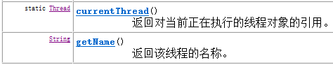
- Thread.currentThread()获取当前线程对象
- Thread.currentThread().getName();获取当前线程对象的名称
class MyThread extends Thread { //继承Thread

//复写其中的run方法
public void run(){
for (int i=1;i<=20 ;i++ ){
System.out.println(getName()+",i="+i);
}
}
}
class ThreadDemo {
public static void main(String[] args) {
//创建两个线程任务
MyThread d1 = new MyThread();
MyThread d2 = new MyThread();
D1.start();//没有开启新线程, 在主线程调用run方法
d2.start();//开启一个新线程，新线程调用run方法
//获取主线程对象,再通过主线程对象获取主线程的名字
Thread.currentThread().getName();
}
}

通过结果观察，原来主线程的名称：main；自定义的线程：Thread-0，线程多个时，数字顺延。如Thread-1......
进行多线程编程时，不要忘记了Java程序运行是从主线程开始，main方法就是主线程的线程执行内容。

创建线程方式—实现Runnable接口
创建线程的另一种方法是声明实现 Runnable 接口的类。该类然后实现 run 方法。然后创建Runnable的子类对象，传入到某个线程的构造方法中，开启线程。
为何要实现Runnable接口，Runable是啥玩意呢？继续API搜索。
查看Runnable接口说明文档：Runnable接口用来指定每个线程要执行的任务。包含了一个 run 的无参数抽象方法，需要由接口实现类重写该方法。
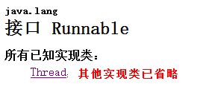
- 接口中的方法
- Thread类构造方法
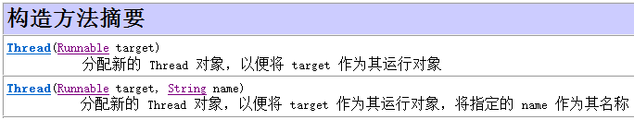
创建线程的步骤。
1、定义类实现Runnable接口。
2、覆盖接口中的run方法。。
3、创建Thread类的对象
4、将Runnable接口的子类对象作为参数传递给Thread类的构造函数。
5、调用Thread类的start方法开启线程。
- 代码演示：
public class Demo02 {
public static void main(String[] args) {
//创建线程执行目标类对象
Runnable runn = new MyRunnable();
//将Runnable接口的子类对象作为参数传递给Thread类的构造函数
Thread thread = new Thread(runn);
Thread thread2 = new Thread(runn);
//开启线程
thread.start();
thread2.start();
for (int i = 0; i < 10; i++) {
System.out.println("main线程：正在执行！"+i);
}
}
}
- 自定义线程执行任务类
public class MyRunnable implements Runnable{

//定义线程要执行的run方法逻辑
@Override
public void run() {

for (int i = 0; i < 10; i++) {
System.out.println("我的线程：正在执行！"+i);
}
}
}

实现Runnable的原理和好处
程序设计遵循的原则:开闭原则,对修改关闭,对扩展开放,减少线程本身和任务之间的耦合性
第二种方式实现Runnable接口避免了单继承的局限性，所以较为常用。实现Runnable接口的方式，更加的符合面向对象，线程分为两部分，一部分线程对象，一部分线程任务。
第一种方式继承Thread类，线程对象和线程任务耦合在一起。一旦创建Thread类的子类对象，既是线程对象，有又有线程任务
实现runnable接口，将线程任务单独分离出来封装成对象，类型就是Runnable接口类型。Runnable接口对线程对象和线程任务进行解耦。

线程的匿名内部类使用
使用线程的内匿名内部类方式，可以方便的实现每个线程执行不同的线程任务操作。
- 方式1：创建线程对象时，直接重写Thread类中的run方法
new Thread() {
public void run() {
for (int x = 0; x < 40; x++) {
System.out.println(Thread.currentThread().getName()
+ "...X...." + x);
}
}
}.start();

- 方式2：使用匿名内部类的方式实现Runnable接口，重新Runnable接口中的run方法
Runnable r = new Runnable() {
public void run() {
for (int x = 0; x < 40; x++) {
System.out.println(Thread.currentThread().getName()
+ "...Y...." + x);
}
}
};
new Thread(r).start();

线程安全

线程安全
什么是线程安全问题?比如单人和多人上厕所案例
当有多个线程在同时运行，这些线程同时运行一段代码(即同一个任务,同一个run方法),操作同一个共享数据时,这时候可能就会出现线程的安全问题,即线程不安全的.

注意:如果是单线程,或者多线程操作的还是不同数据,那么一般是没有问题的
- 我们通过一个案例，演示线程的安全问题：
电影院要卖票，我们模拟电影院的卖票过程。假设要播放的电影是 “功夫熊猫3”，本次电影的座位共100个(本场电影只能卖100张票)。
我们来模拟电影院的售票窗口，实现多个窗口同时卖 “功夫熊猫3”这场电影票(多个窗口一起卖这100张票)
需要窗口，采用线程对象来模拟；需要票，Runnable接口子类来模拟
- 测试类
public class ThreadDemo {
public static void main(String[] args) {
//创建票对象
Ticket ticket = new Ticket();

//创建3个窗口
Thread t1 = new Thread(ticket, "窗口1");
Thread t2 = new Thread(ticket, "窗口2");
Thread t3 = new Thread(ticket, "窗口3");

t1.start();
t2.start();
t3.start();
}
}
- 模拟票
public class Ticket implements Runnable {
//共100票
int ticket = 100;

@Override
public void run() {
//模拟卖票
while(true){
if (ticket > 0) {
//模拟选坐的操作
try {
Thread.sleep(1);
} catch (InterruptedException e) {
e.printStackTrace();
}
System.out.println(Thread.currentThread().getName() + "正在卖票:" + ticket--);
}
}
}
}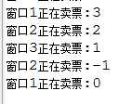
运行结果发现：上面程序出现了问题
- 票出现了重复的票
- 错误的票 0、-1

其实，线程安全问题都是由全局变量及静态变量引起的。若每个线程中对全局变量、静态变量只有读操作，而无写操作，一般来说，这个全局变量是线程安全的；若有多个线程同时执行写操作，一般都需要考虑线程同步，否则的话就可能影响线程安全。

线程同步（线程安全处理Synchronized）
java中提供了线程同步机制，它能够解决上述的线程安全问题。
线程同步的方式有两种：
- 方式1：同步代码块
- 方式2：同步方法

同步代码块(同步锁)
同步代码块: 在代码块声明上 加上synchronized
synchronized (锁对象) {
可能会产生线程安全问题的代码
}
同步代码块中的锁对象可以是任意的对象；但多个线程时，要使用同一个锁对象才能够保证线程安全。

使用同步代码块，对电影院卖票案例中Ticket类进行如下代码修改：
public class Ticket implements Runnable {
//共100票
int ticket = 100;
//定义锁对象
Object lock = new Object();
@Override
public void run() {
//模拟卖票
while(true){
//同步代码块
synchronized (lock){
if (ticket > 0) {
//模拟电影选坐的操作
try {
Thread.sleep(10);
} catch (InterruptedException e) {
e.printStackTrace();
}
System.out.println(Thread.currentThread().getName() + "正在卖票:" + ticket--);
}
}
}
}
}
当使用了同步代码块后，上述的线程的安全问题，解决了。

同步方法
- 同步方法：在方法声明上加上synchronized
public synchronized void method(){
可能会产生线程安全问题的代码
}
同步方法中的锁对象是 this

使用同步方法，对电影院卖票案例中Ticket类进行如下代码修改：
public class Ticket implements Runnable {
//共100票
int ticket = 100;
//定义锁对象
Object lock = new Object();
@Override
public void run() {
//模拟卖票
while(true){
//同步方法
method();
}
}

//同步方法,锁对象this
public synchronized void method(){
if (ticket > 0) {
//模拟选坐的操作
try {
Thread.sleep(10);
} catch (InterruptedException e) {
e.printStackTrace();
}
System.out.println(Thread.currentThread().getName() + "正在卖票:" + ticket--);
}
}
}

- 静态同步方法: 在方法声明上加上static synchronized
public static synchronized void method(){
可能会产生线程安全问题的代码
}
静态同步方法中的锁对象是 类名.class

Lock接口
查阅API，查阅Lock接口描述，Lock 实现提供了比使用 synchronized 方法和语句可获得的更广泛的锁定操作。
- Lock接口中的常用方法
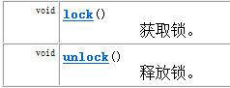
class X {
private final ReentrantLock lock = new ReentrantLock();
public void run() {
lock.lock(); // block until condition holds
try {
// ... method body
} finally {
lock.unlock()
}
}
}

Lock提供了一个更加面对对象的锁，在该锁中提供了更多的操作锁的功能。
我们使用Lock接口，以及其中的lock()方法和unlock()方法替代同步，对电影院卖票案例中Ticket类进行如下代码修改：
public class Ticket implements Runnable {
//共100票
int ticket = 100;

//创建Lock锁对象
Lock ck = new ReentrantLock();

@Override
public void run() {
//模拟卖票
while(true){
//synchronized (lock){
ck.lock();
if (ticket > 0) {
//模拟选坐的操作
try {
Thread.sleep(10);
} catch (InterruptedException e) {
e.printStackTrace();
}
System.out.println(Thread.currentThread().getName() + "正在卖票:" + ticket--);
}
ck.unlock();
//}
}
}
}

线程状态图
如果我们多次调用线程对象的start方法,那么久会出现一个异常,查阅API关于IllegalThreadStateException这个异常说明信息发现，这个异常的描述信息为：指示线程没有处于请求操作所要求的适当状态时抛出的异常。这里面说适当的状态，啥意思呢？难道是说线程还有状态吗？
每个线程是有自己状态的,就好比人的一生从出生到死亡一样,线程也有,具体状态可以查看Thread的一个内部枚举Thread.State.

